日志信息打印到文件：

自定义logAppender即可，在log4j.properties文件下配置：

log4j.properties放到源代码目录下的resouces下面（idea中标记之为resource）

格式大致如下：

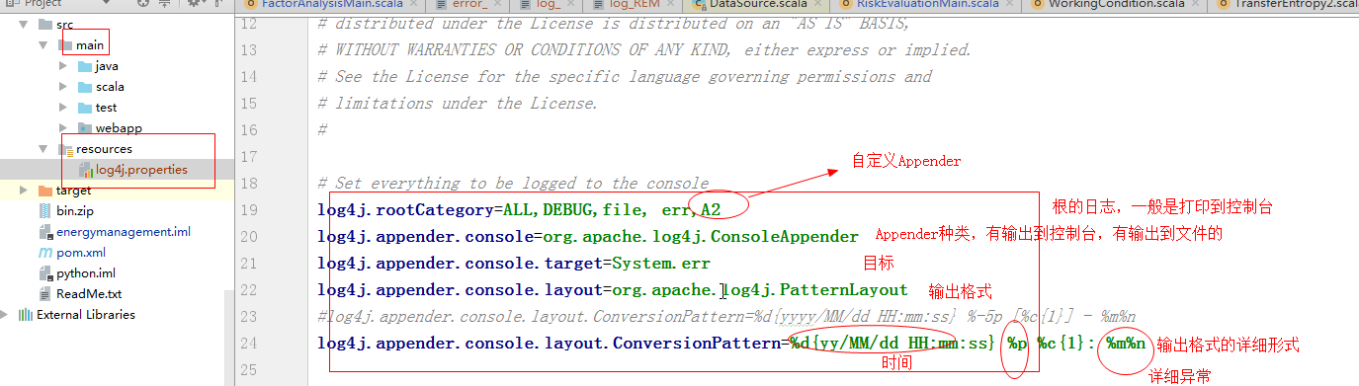

自定义的Appender及格式：

比如自己想自定义一个类，写到特定文件中，每天产生一个:  
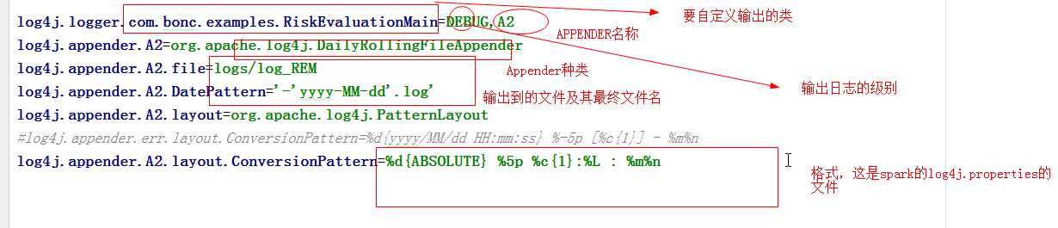

捕获异常，且打印异常信息，专门存放到.err文件，（该文件专门记载ERROR级别的信息，主要记载Execption）——步骤如下：

1. 设置一个专门记载ERROR的DailyRollingFileAppender

先在rootCategory增加一个名为“err”的DailyRollingFileAppender:



1. 为该Appender赋值各种属性：

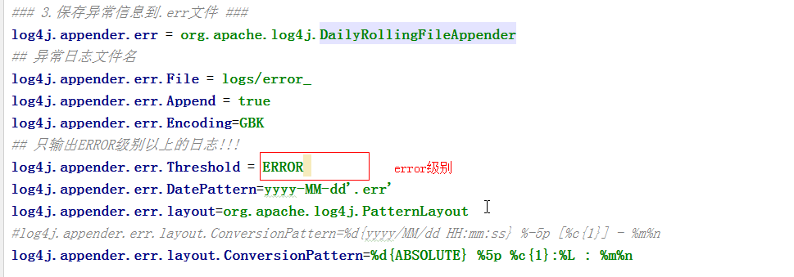

logs是项目下的文件夹，error_*.err就存放在这里面

1. 在想要记录异常信息的代码块里，添加try…catch语句：

注意：没有“被捕获”的异常，一般是不会输出到上面的err文件里的。

而且，catch里面要加入下面的逻辑————将StackTrace的信息转成字符串，全部打印

在spark程序中，继承Logging这个Trait：这是spark的内部日志接口，里面提供了完整的打印各种“日志级别”的信息

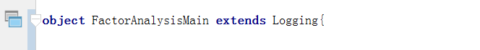

然后在“要try…catch捕获的异常代码中”, 添加log.error(“error的名称”:String, Ex:Exception)

目前我们不细区分这些Exception，全部打印就是了

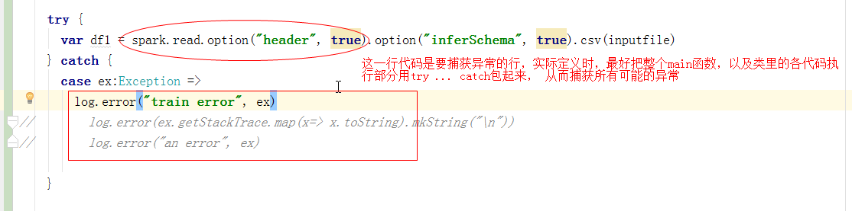

效果如下：

这一行代码有问题,115行：



结果,异常信息写的err文件中：

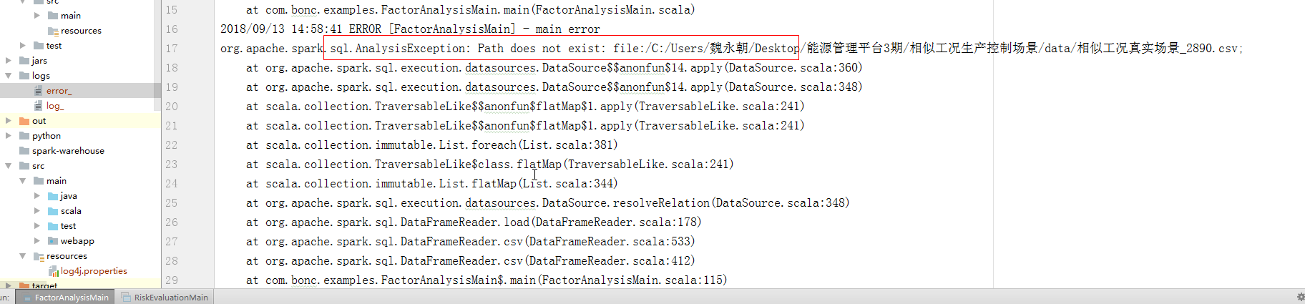

注意：

这console是rootCategory下的Append的名称，一般专用于控制台输出，如果在log4j.rootCategory中不加入console这个名称，等于是这个Appender没有添加，这样就不会在控制台上打印信息的

这个rootCategory的日志信息打印，和一般的类的信息打印是不一样的

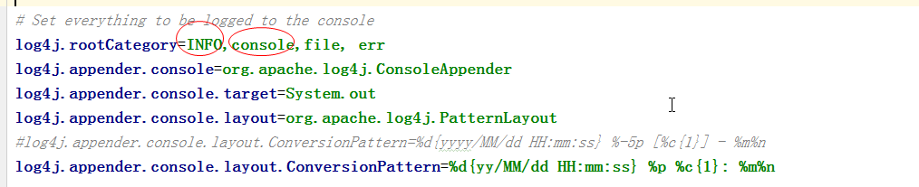

java中如何整的呢?

和spark中的很像，都是用来log4j。

先生成一个Logger:

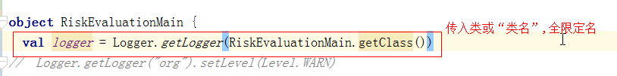

再在catch语句中捕获之：

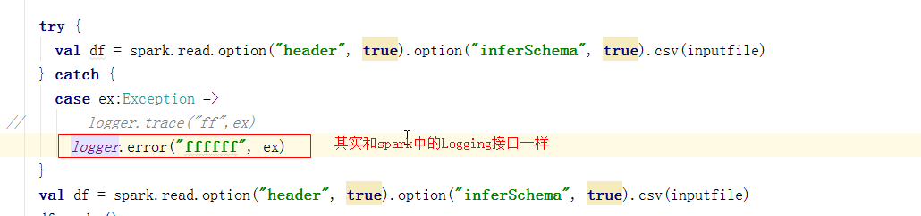

spark的Logging接口，有一个log:Logger,其就是一个Logger对象，实现该接口后，就有该成员变量了，直接调用log.error(name:String, ex:Exception)即可